三、准务安装oracle
1、关闭防火墙（root）
[root@szpt ~]# systemctl stop firewalld
[root@szpt ~]# systemctl disable firewalld

（Reboot）

2、连接一下光盘
[root@szpt ~]# mount | grep sr0
或者
[root@szpt szpt]# df -TH

/dev/sr0 on /run/media/dsj5/OL-7.9 Server.x86_64 type iso9660
查看一下光盘挂载在哪个位置

3、配Yum源，方便后续安装组件
[root@szpt ~]# cd /etc/yum.repos.d/
[root@szpt yum.repos.d]# rm -rf *
[root@szpt yum.repos.d]# ls
[root@szpt yum.repos.d]# vi szpt.repo

[dsj5]
name=dsj5
baseurl=file:///run/media/szpt/OL-7.9%20Server.x86_64
enabled=1
gpgcheck=0

可以测试一下Yum源
[root@szpt yum.repos.d]# yum repolist
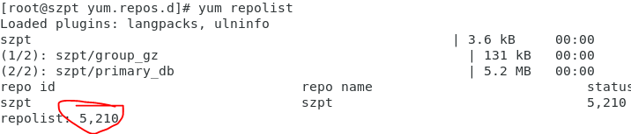

3.5、检查官方指定包是否已安装
rpm -q bc \
binutils \
compat-libcap1 \
compat-libstdc++-33 \
elfutils-libelf \
elfutils-libelf-devel \
fontconfig-devel \
glibc \
glibc-devel \
ksh \
libaio \
libaio-devel \
libXrender \
libXrender-devel \
libX11 \
libXau \
libXi \
libXtst \
libgcc \
libstdc++ \
libstdc++-devel \
libxcb \
make \
policycoreutils \
policycoreutils-python \
smartmontools \
Sysstat | grep not

3.6、将未安装的包安装一下
[root@szpu yum.repos.d]# yum install -y compat-libcap1 compat-libstdc++-33 elfutils-libelf-devel fontconfig-devel glibc-devel ksh libaio-devel libXrender-devel libstdc++-devel Sysstat

Complete!

4、安装preinstall
把preinstall的安装包从windows拖到桌面上。
[root@szpt Desktop]# ll
总用量 32
-rwxrw-rw-. 1 root root 18204 11月 21 10:08 oracle-database-preinstall-19c-1.0-1.el7.x86_64.rpm
-rwxr--r--. 1 root root 10872 10月 1 2020 org.gnome.Terminal.desktop
用rpm命令安装preinstall安装包。
[root@szpt 桌面]# rpm -ivh oracle-database-preinstall-19c-1.0-1.el7.x86_64.rpm
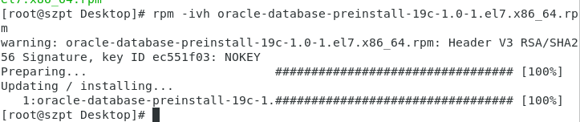

发现缺少依赖，则执行5、6
(警告：oracle-database-preinstall-19c-1.0-1.el7.x86_64.rpm: 头V3 RSA/SHA256 Signature, 密钥 ID ec551f03: NOKEY
错误：依赖检测失败：
compat-libcap1 被 oracle-database-preinstall-19c-1.0-1.el7.x86_64 需要
compat-libstdc++-33 被 oracle-database-preinstall-19c-1.0-1.el7.x86_64 需要
glibc-devel 被 oracle-database-preinstall-19c-1.0-1.el7.x86_64 需要
ksh 被 oracle-database-preinstall-19c-1.0-1.el7.x86_64 需要
libaio-devel 被 oracle-database-preinstall-19c-1.0-1.el7.x86_64 需要
libstdc++-devel 被 oracle-database-preinstall-19c-1.0-1.el7.x86_64 需要)

(5、安装依赖
[root@szpt ~]# yum -y install compat-libcap1 compat-libstdc++-33 glibc-devel ksh libaio-devel libstdc++-devel

6、重新安装preinstall
[root@szpt 桌面]# rpm -ivh oracle-database-preinstall-19c-1.0-1.el7.x86_64.rpm
)

7、创建目录并改属主
确定u01是存在的
[root@szpt ~]# df -TH
建路径
[root@szpt 桌面]# mkdir -p /u01/oracle/product/19.3.0/db_1
看权限
[root@szpt ~]# ll /
看到是用户和用户组是root root，更改权限
[root@szpt ~]# chown -R oracle:oinstall /u01
给775
[root@szpu ~]chmod -R 775 /u01

8、改Ip与主机名的映射关系
[root@szpt ~]# vi /etc/hosts
127.0.0.1 localhost localhost.localdomain localhost4 localhost4.localdomain4
::1 localhost localhost.localdomain localhost6 localhost6.localdomain6
10.3.31.100 oracle100
9、修改环境变量的值
[root@szpt ~]# su - oracle
[oracle@szpt ~]$ vi .bash_profile
添加如下几行：

export ORACLE_SID=orcl
export ORACLE_BASE=/u01/oracle
export ORACLE_HOME=$ORACLE_BASE/product/19.3.0/db_1
export PATH=$PATH:$ORACLE_HOME/bin

[oracle@szpt ~]$ source .bash_profile

